Medieninformation

Die Zauberflöte
Entführung - Anstiftung zum Mord - Abenteuer & Intrigen - Liebe &Verrat- Prinz & Prinzessin in Not - Magie im Spiel
von Wolfgang Amadeus Mozart

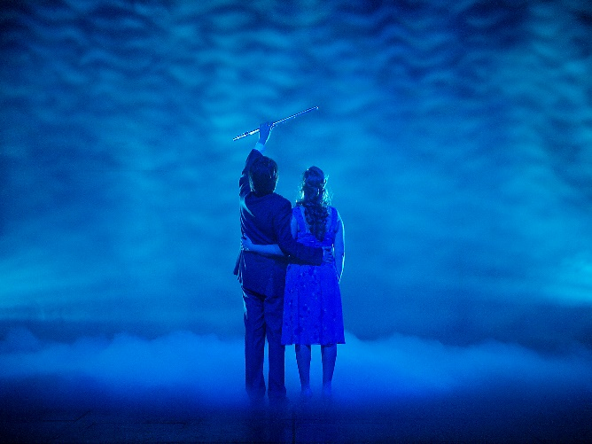
Der junge Prinz Tamino, der sich gerade mit dem Vogelfänger Papageno angefreundet hat, verliebt sich unsterblich in das Bildnis der jungen Prinzessin Pamina. Daraufhin wird er von ihrer Mutter - der Königin der Nacht - ausgesandt, Pamina aus den Fängen ihres Entführers Sarastro zu retten. Zur Unterstützung erhalten Tamino und Papageno wahre Wunderwaffen: eine Zauberflöte und ein Glockenspiel. Aber nicht der mutige Prinz, sondern der neugierige Vogelfänger findet Pamina in Sarastros Reich und will sie zu Tamino bringen. Sarastros Oberaufseher Monostatos will den Fluchtversuch verhindern, doch dank des Glockenspiels können Pamina und Papageno entkommen. In der Zwischenzeit hat Tamino Sarastros Weisheitstempel erreicht und erkennt, dass Sarastro nicht so böse ist, wie ihn die Königin der Nacht geschildert hat. Um Pamina zu retten - und die Weihen der Weisheit zu erfahren - müssen sich Tamino und Papageno einigen Prüfungen stellen. Sarastro erklärt, dass er Pamina entführt habe, um sie vor der bösen Königin der Nacht zu bewahren, die auch den Tempel zerstören wolle. Er stellt nicht nur ein glückliches Ende für Tamino und Pamina in Aussicht, sondern verspricht Papageno auch die passende Papagena. Doch zuvor stehen noch die drei Prüfungen an: Mündigkeit, Verschwiegenheit und Standhaftigkeit! Da Papageno schon nach kurzer Zeit an der Prüfung scheitert, darf Pamina nun mit Tamino zur Prüfung antreten. Mit Hilfe der Zauberflöte bestehen beide die ihnen gestellten Aufgaben. Papageno, der zwar nicht bestanden hat, erhält aber dank seines magischen Glockenspiels trotzdem seine Papagena. Und wie die Geschichte aller anderen endet, sollten Sie sich besser nicht entgehen lassen!

Eine Produktion des Masterstudiengangs Oper der Musik und Kunst Privatuniversität der Stadt Wien (MUK).

Team
Musikalische Leitung: Christian Koch
Regie: Thomas Smolej
Regisassistenz: Johannes Kalchmair
Regiehospitanz: Fabian Tobias Huster
Bühnenbild: Sam Madwar
Kostüme: Agnes Hamvas
Choreografie: Daniel Feik
Maske: Martina Reitinger
Inspizienz: Thomas Aigner
Choreinstudierung: Sena Park & Juan Perea Carballo (Dirigierstudierende Klasse Andreas Stoehr)

Besetzung
Sarastro: Antoine Amariutei
Tamino: Adrian Autard
Sprecher/1. Priester/Zweiter Geharnischter: Maximilian Anger
Königin der Nacht: Panagiota Polyzoidou
Pamina: Daria Kravchenko
Papageno: Aleksandr Ivanov
Papagena: Christina Tschernitz
Monostatos: Malo Peloffy
Erste Dame: Alexandra Danilova
Zweite Dame: Karin Blom
Dritte Dame: Ana Marić
Erster Knabe: Chimène Smith
Zweiter Knabe: Katharina Wegscheider
Dritter Knabe: Antonine Vernotte
Erster Geharnischter/2. Priester: Xhoiden Dervishi

Chor der MUK
Orchester der MUK

Musik und Kunst Privatuniversität der Stadt Wien (MUK): www.muk.ac.at

Termin: 12. & 13. 5.2024
Beginn: 19.00 Uhr
Preise: Euro 25,-/21,-/17,-/13,-

Kartenvorverkauf: 1040 Wien, Argentinierstraße 37
von Montag bis Samstag von 13.00 bis 18.00 Uhr
Karten Hotline: 01/501 65/13306
www.akzent.at
Pressefotos in 300dpi und –texte für Ihre Ankündigung stehen auf unserer Website www.akzent.at in unserem Pressebereich zur Verfügung.

